
ZO ČSOP Ekocentrum Říčany, Rýdlova 14, Říčany 251 01, tel. 776 641 280

Přírodovědné dny na hájovně

26. a 27. července 2011 na říčanské hájovně

INFORMACE

Začátek
- úterý 26. července v 8:00 hod. u sportovní haly v Říčanech, případně v 9:00 hod. přímo na říčanské hájovně u Světic
- na místě nutno odevzdat vyplněný a podepsaný list účastníka

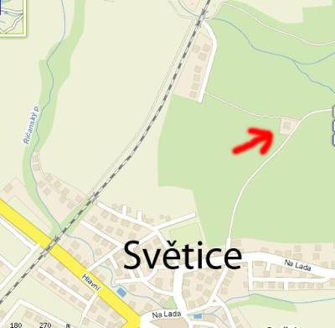
Účastnický poplatek

- 400,- Kč, platí se při příchodu na akci

Co zabalit do batohu

- spacák
- pevná obuv do terénu
- 2. boty (jako náhradní a zároveň na přezutí)
- oblečení do každého počasí
- pláštěnka
- baterka
- hygienické potřeby, popř. užívané léky
- šátek
- tužka, papír (zápisník)

Další informace

- program: společně se staneme badateli a s profesionálním vybavením prozkoumáme všechna skrytá zákoutí přírody, stihneme i spoustu her
- jídlo a pití je zajištěno (v úterý svačina, oběd, svačina, večeře; ve středu snídaně, svačina, oběd, svačina; pitný režim)
- spí se v pokojích, na postelích ve vlastních spacácích
- účast dospělých na částech programu (netopýři, ornitologie apod.) je možná po domluvě
- zakončení ve středu 27. 7. cca v 16:00 na hájovně nebo v 16:30 v Říčanech u sportovní haly

